**ĐỀ KIỂM TRA – MÔN MOB401**

----------oOo----------

*Thời gian: 60 phút*

Bài kiểm tra không tính điểm mà chỉ để xét xem sinh viên có đủ điều kiện để xét duyệt báo cáo assignment đã nộp hay không.

* Sinh viên hoàn thành 3 bài kiểm tra: Bảo vệ đạt
* Sinh viên hoàn thành bài 2 bài kiểm tra: Giảng viên cân nhắc quá trình học, thái độ học tập và đặt ra các câu hỏi để sinh viên vấn đáp hoặc thực hành để cân nhắc việc trừ điểm.
* Sinh viên chưa hoàn thành hoặc chỉ hoàn thành 1 bài kiểm tra: Bảo vệ không đạt

# Bài 1:

Sử dụng hình ảnh trong mục TaiNguyen để thiết kế giao diện game như hình bên dưới

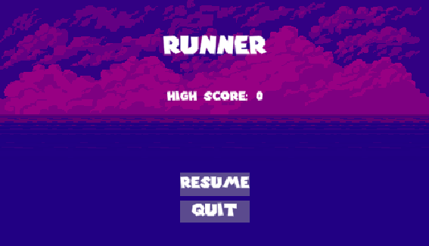

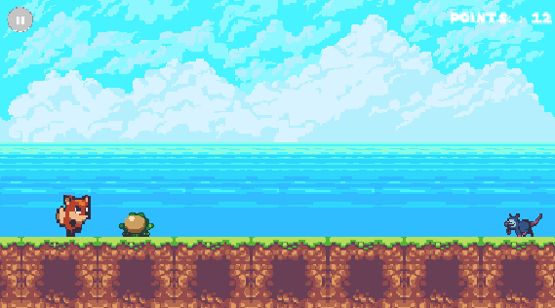

Xây dựng animation cho nhân vật Player, Enemy

Bấm phím Khoảng cách thì nhân vật nhảy lên cao.

# Bài 2:

Xây dựng menu đầu game. Có nút Start game.

Bấm nút Start thì game bắt đầu

# Bài 3:

Game tính điểm theo thời gian chơi.

Nếu chạm vào Enemy thì game dừng lại, hiện menu tính điểm.

**HẾT**